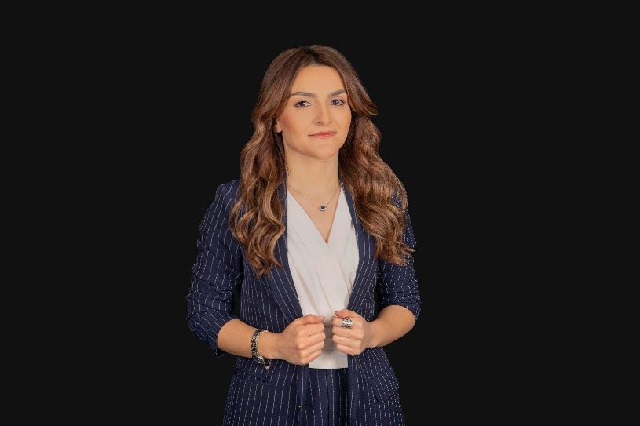

*ГОАР АШОТОВНА ГЕВОРГЯН*

*Старший преподаватель кафедры теории права и конституционного права института права РАУ*

**Контакты:** [gohargevorgyanell@gmail.com](mailto:gohargevorgyanell@gmail.com)

**Образование**  
В 2010 г. окончила юридический факультет Ереванского государственного университета  
В 2012г. окончила магистатуру юридического факультета Ереванского государственного университета по специализации уголовного права и уголовного судопроизводства  
С 2013 г. Соискатель в кафедре Уголовного судопроизводства и криминологии Ереванского государственного университета  
  
**Опыт работы**  
Январь 2019 г. по сегодняшний день генеральный директор, адвокат в ЗАО «И ЭЛ ЭЛ ПАРТНЕРСТВО» ЮРИДИЧЕСКАЯ ФИРМА  
  
ноябрь 2018 г. - январь 2019 г. директор по корпоративным вопросам в ЗАО «И ЭЛ ЭЛ ПАРТНЕРСТВО» ЮРИДИЧЕСКАЯ ФИРМА  
  
сентябрь 2023 г. - по сегодняшний день. старший преподаватель  в Российско-Армянском (Славянском) университе  
  
с июля 2022 г. по сегодняшний день (с перерывами) преподаватель в ЧП «РУЗАННА КАРАПЕТЯН»  
  
декабрь 2021 г., ноябрь-декабрь 2023 г. эксперт в Аппарате Защитника прав человека РА  
  
2023 г. октябрь-декабрь главный арбитр в Фонде Арбитражный и медиационный центр Армении (AMCA)  
  
2023 г. март преподаватель в ОО «АССОЦИАЦИЯ АРМЯНСКИХ ЮРИСТОВ ПО ПРАВУ ИНТЕЛЛЕКТУАЛЬНОЙ СОБСТВЕННОСТИ»  
  
2019 г. декабрь эксперт в НПО «ЦЕНТР РАЗВИТИЯ ДЕМОКРАТИИ И ПРАВА»  
  
сентябрь 2017 г. – октябрь 2018 г. заведующая отделом организации научно-исследовательских и программно-методических работ в Академии юстиции РА  
  
2017г. май – сентябрь исполняющая обязанности начальника отдела организации научно-исследовательских и программно-методических работ в Академии юстиции РА  
  
2016 г. сентябрь - 2017 г. май главный специалист отдела организации научно-исследовательских и программно-методических работ в Академии юстиции РА  
  
2015-2018 гг. генеральный директор, адвокат в ООО «Юридическая фирма ДГА»  
  
2013 – 2016 гг. юрист, эксперт по правовым вопросам в ОО «ЦЕНТР МЕЖДУНАРОДНОГО И СРАВНИТЕЛЬНОГО ПРАВА»  
  
2013-2023 гг. (с перерывами) преподаватель в Образовательном фонде «МЕЖДУНАРОДНЫЙ ЦЕНТР ОБУЧЕНИЯ БУХГАЛТЕРИИ»  
  
2015 г. январь-март главный юрисконсульт в ООО «ЭЙ ЭМ» ЮРИДИЧЕСКАЯ ФИРМА  
  
2014 г. октябрь – январь 2015 г. старший юрисконсульт в ООО «ЭЙ ЭМ» ЮРИДИЧЕСКАЯ ФИРМА  
  
2012 г. - октябрь 2014 г. юрисконсульт в ООО «ЭЙ ЭМ» ЮРИДИЧЕСКАЯ ФИРМА  
  
2012 г. январь-сентябрь юрисконсульт в ООО «И ЭЛ ЭЛ ПАРТНЕРСТВО» ЮРИДИЧЕСКАЯ ФИРМА  
  
2010 г. декабрь, 2011 г. февраль-май, октябрь-декабрь исследователь в НПО «Армянская ассоциация криминологов»  
  
2008 -2011 гг. юрист в Агенстве недвижимости «Д.Г.А. РИЕЛТИ»  
  
Членство:

* Палата адвокатов РА, адвокат (номер лицензии: 1405)
* Постоянно действующее арбитражное учреждение при Торгово-промышленной палате РА, арбитр
* Арбитражный и медиационный центр Армении (AMCA) фонд, арбитр
* Медиатор

**Языки:**  
Армянский  
Русский  
Английский  
Французский

**Дисциплины:**

Трудовое право и охрана прав медицинских работников